**Лабораторная работа №10**

**Основы программирования на Java: оператор цикла с параметром**

**Цель работы:** Освоить основные способы создания Java-программ либо с помощью обычного редактора, либо с помощью среды разработки. Приобрести навыки программирования циклических алгоритмов в Java.

Выполнил: Ковалев Никита ИСп 22-1

Вариант:

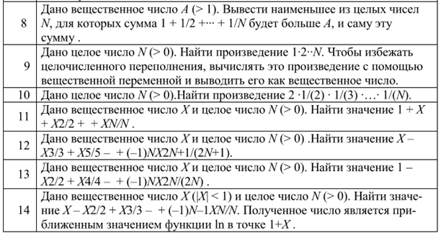

|  |  |  |
| --- | --- | --- |
| Наименование переменной | Тип данных | Назначение |
| N | int | Ввод |
| Product | double | Вспомогательная |
| i | int | Вспомогательная |

Код:

import java.util.Scanner;

public class Main {

public static void main (String[] args) {

Scanner scanner = new Scanner(System.in);

System.out.print("Введите целое число N: ");

int N = scanner.nextInt();

if (N <= 0) {

System.out.println("Введите число N больше нуля.");

} else {

double product = 2.0;

for (int i = 2; i <= N; i++) {

product *= 1.0 / i;

}

System.out.println("Произведение 2 * 1/2 * 1/3 * ... * 1/N: " + product);

}

}

}

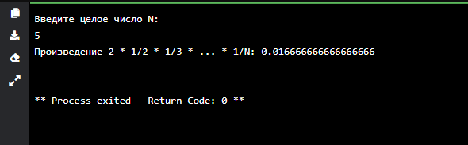

Контрольные вопросы:

1. Что такое цикл?

Цикл в программировании - это управляющая конструкция, которая позволяет выполнять определенный блок кода многократно, пока выполняется определенное условие.

2. Какие операторы цикла в Java?

В Java существует три основных типа циклов:

- for: Позволяет выполнять блок кода определенное количество раз.

- while: Выполняет блок кода, пока указанное условие истинно.

- do-while: Аналогичен циклу while, но проверка условия происходит после выполнения блока кода, поэтому он всегда выполняется хотя бы один раз.

3. Оператор for:

Оператор for предоставляет удобный способ для итерации (повторения) через массивы или выполнения цикла определенное количество раз. Он включает в себя инициализацию переменной, условие завершения и обновление переменной внутри одного выражения.

4. Улучшенный цикл for (foreach). Примеры:

Улучшенный цикл (foreach) в Java используется для перебора элементов в массивах или коллекциях без необходимости использовать индекс.

Пример итерации через массив целых чисел:

int[] numbers = {1, 2, 3, 4, 5};

for (int number : numbers) {

System.out.println(number);

}

5. Операторы break, continue:

- break: Используется для завершения выполнения цикла (for, while, do-while) или ветвления (switch). После использования оператора break выполнение цикла останавливается и управление передается за пределы цикла или ветвления.

- continue: Используется для пропуска текущей итерации цикла и перехода к следующей итерации.